GE Renova Waschtisch, 55x45cm o. Hl., o. Ül., weiß, KeraTect

Geberit

Eigenschaften

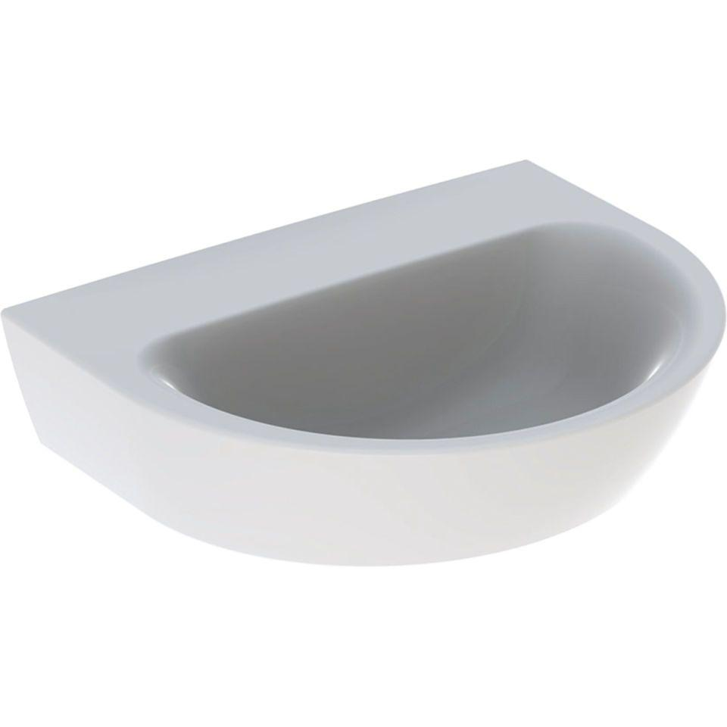

GTIN:

4025416221753

HAN:

500598018

Farbton

weiß

Form

rechteckig

Montageart

hängend

Oberfläche

glänzend, Schmutz abweisend

Produkt

Einzelbecken

Werkstoff

Keramik

Anzahl Plätze

1,00

Höhe (mm)

190,00

Tiefe (mm)

450,00

Armaturenloch

ohne

Befestigungsart

Dübelbolzen

Einbau/Montage/Aufstellung

Wandmontage

Ausladung Becken (mm)

450,00

Breite/Durchmesser (mm)

550,00

Mittenabstand Schraubenlöcher (mm)

280,00